『教育実習』第６回‥事前指導6 on May 22, 2014 ‥ 次回授業＠大学は on June 26
願書受付は実習直前～最中！（５月中旬＠宮崎）
１次試験 ７月下旬＠宮崎！
“標準”は「実習授業」を３～４回／週＋教科と道徳（&/or学活）の「研究授業」を各１回
1. 日程と内容（予定）：

|- 事前指導 & 授業練習(full)M.T. presentation -| 実習＠中・高（授業＠大学は無し） |- 事後指導（共有＋問題解決） -|
April 10 17 24 May 1 (8) 15 22 [29 June 5 12 19] 26 July 3 10 17 24

└①留意点再確認┘└②授業練習＋合評・指導┘ 【↑この期間は「出席扱い」↑】 └──────────┘
③体験した困難・課題の共有と整理 → 対策の考案・計画など≒将来の準備＆採試対策
SS1 10-2 & ???
方法と目的：
① 視聴覚教材＋講話など → ②（ホボ）Full模擬授業（導入～まとめ）による“現実的”授業準備＠事前指導（2x3=6回）
③ 体験報告と問題解決討論による「実力向上」＠実践演習への準備（含面接・場面指導・小論文対策）＠事後指導（５回）
日程 班
5/22 SS1 10-2 Mike’s visit to‥ 田口さんなど
[ ]

1. 質問など＋補足説明

2. 「Full 模擬授業→最小限の合評・支援など」×１～２
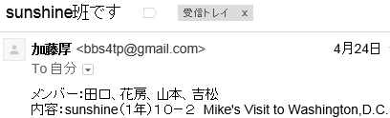
a.

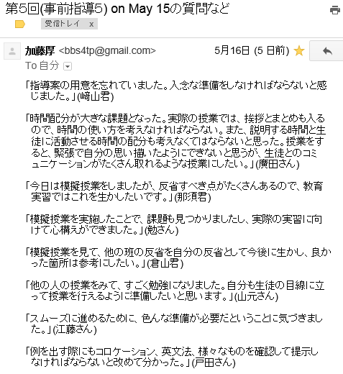

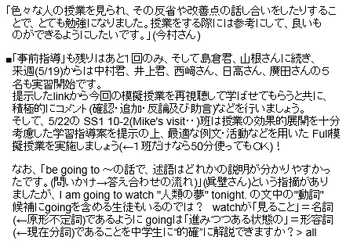

－－－－－－－－－－－－－－－－－－－－
番号：
氏名：
要望・質問など

宿題‥（実習中も含め）Ｑ＆ＡにもBBSを積極活用。
- 授業clipを再視聴し、助言・反省などを送信する。
- 実習終了者は終了後１週間以内を目処に全研究授業（教科＋道徳・特活‥）の指導案・教材などを添付した「教育実習レポート」を送信する。

